长治市生态环境局

长治市水利局

长治市规划和自然资源局

关于印发《长治市地下水污染防治重点区划定方案》的通知

各县（区）生态环境分局、水利局、自然资源局：

为贯彻落实《地下水管理条例》相关要求，加强全市地下水环境分区管理、分级防治，依据生态环境部办公厅、水利部办公厅、自然资源部办公厅《关于印发<地下水污染防治重点区划定技术指南（试行）>的通知》（环办土壤函〔2023〕299号），市生态环境局会同市水利局、市规划和自然资源局组织编制完成了《长治市地下水污染防治重点区划定方案》，现印发给你们，请认真遵照执行。

长治市生态环境局 长治市水利局

长治市规划和自然资源局

2023年12月25日

（此件公开发布)

长治市地下水污染防治重点区划定方案

为贯彻落实《地下水管理条例》相关要求，依据《地下水污染防治重点区划定技术指南（试行）》，结合我市实际，制定本方案。

# 一、划分原则

长治市地下水污染防治重点区分为保护类区域和管控类区域。

（一）保护类区域

1.已获得批复的“千吨万人”及以上集中式饮用水水源一级保护区、二级保护区、准保护区及水源地补给区；

2.辛安泉域重点保护区。

（二）管控类区域

长治市地下水富水性较高、水质较好、脆弱性较高的区域作为管控类区域。其中，污染荷载较高的区域作为一级管控区，其余管控类区域作为二级管控区。

# 二、分区结果

长治市地下水保护类区域面积2332.12km2，占全市面积16.71%，其中“千吨万人”及以上集中式饮用水水源一级保护区面积6.8346km2，二级保护区面积40.8261km2，准保护区面积4.90km2，补给区2212.8422km2；辛安泉域重点保护区66km2。

长治市地下水管控类区域11片，面积347.02km2，占全市面积2.48%。其中一级管控区5片，面积66.92km2，占全市面积0.48%。二级管控区6片，面积280.10km2，占全市面积2.00%。

# 三、管理要求

（一）保护类区域

1.生态环境等部门要严格按照《中华人民共和国水污染防治法》、《地下水管理条例》、《山西省水污染防治条例》、《长治市漳河流域生态修复与保护条例》等法律法规，落实地下水型饮用水源保护区及准保护区相关要求。

2.生态环境等部门要对地下水型饮用水水源保护区、补给区及供水单位周边区域的环境状况和污染风险进行调查评估工作，分析研判污染源污染风险，并制定相应的风险防范措施。

3.推进辛安泉域重点保护区水生态修复综合治理，泉域内不再新增岩溶地下水取水，对确需使用岩溶水用于居民生活用水的，应严格审查。加强辛安泉域地下水动态监测和研究。

（二）管控类区域

1.生态环境部门会同水利、自然资源等部门加强地下水污染防治监督管理工作。

2.生态环境部门要加强对退役焦化企业地块环境监管，依法依规督促责任主体开展土壤和地下水环境调查与风险评估工作；逐步开展闭坑老窑水污染调查工作，摸清老窑水风险隐患。

3.生态环境部门要定期开展地下水污染状况调查，完善地下水监测点，加强地下水监测，组织开展地下水环境质量考核。

4.管控区内污染源运营、管理单位应强化地下水污染防渗和监测。生态环境部门要强化污染源的土壤和地下水环境监测。一级管控区内重点污染源要严格按照《工业企业土壤和地下水自行监测技术指南（试行）》，开展土壤和地下水自行监测，视情况加密监测；二级管控区重点污染源按要求开展土壤和地下水自行监测。加强土壤和地下水污染隐患排查，一级管控区重点污染源每2年至少开展一次渗漏排查，二级管控区重点污染源按《重点监管单位土壤污染隐患排查指南（试行）》要求开展，发现渗漏的及时采取防渗改造，发现污染隐患的应当制定整改方案，及时采取有效措施消除隐患，必要时开展土壤和地下水环境调查与风险评估，根据评估结果采取风险管控或修复措施。

5.对管控区内新、改、扩建可能涉及地下水污染的项目，严格按照《环境影响评价技术导则地下水环境》要求执行。

6.列入污染地块名录、建设用地土壤污染风险管控和修复名录的地块责任主体，应按照《中华人民共和国土壤污染防治法》等法律法规要求，实施土壤污染风险管控和修复相关活动。

# 四、相关说明

1.《长治市地下水污染防治重点区划定方案》作为长治市地下水污染防治管理依据，根据具体实施情况适时进行调整。

2.水源地保护区、辛安泉域重点区依法划定、调整、废止造成范围调整的，地下水污染防治保护区域范围相应调整。

3.针对新增地下水污染或其他风险源定期开展调查评估，发现地下水质量存在恶化趋势的，将对重点区进行及时增补和更新。

附件：1.长治市地下水一级管控区重点污染源清单

2.长治市地下水污染防治重点区分布图

## 附件1

## 长治市地下水一级管控区重点污染源清单

| 行政区 | 一级管控区名称 | 管控区编号 | 主要污染源场地 | |
| --- | --- | --- | --- | --- |
| 序号 | 场地名称 |
| 潞城区 | 潞城经济技术开发区地下水污染管控区 | GK-1 | 1 | 山西润恒化工有限公司 |
| 2 | 潞城市潞安焦化有限公司 |
| 3 | 山西潞安焦化有限责任公司（一分厂） |
| 4 | 山西潞安焦化有限责任公司（二分厂） |
| 5 | 山西天脊潞安化工有限公司 |
| 6 | 山西潞安环能五阳弘峰焦化有限公司 |
| 7 | 山西潞宝晋钢兆丰煤化工有限公司 |
| 8 | 山西潞宝集团天地精煤有限公司 |
| 9 | 山西潞安环能煤焦化工有限责任公司 |
| 10 | 山西建滔潞宝化工有限责任公司 |
| 11 | 山西潞宝兴海新材料有限公司 |
| 12 | 山西长治钢城实业总公司焦化分公司 |
| 13 | 长治市博奇环保科技有限公司 |
| 沁源县 | 沁源经济技术开发区一带地下水污染管控区 | GK-2 | 1 | 山西通洲集团晋杨煤业 |
| 2 | 山西通洲集团锦能焦化有限公司 |
| 3 | 山西通洲煤焦集团股份有限公司兴盛洗煤分公司 |
| 4 | 山西通洲集团兴茂煤化有限公司 |
| 5 | 山西通洲集团兴益化工有限公司 |
| 6 | 山西祥源新型煤化工有限公司 |
| 沁源县郭道镇沁河河谷地下水污染管控区 | GK-3 | 1 | 山西明源能源焦化厂 |
| 襄垣县 | 王桥工业园区一带地下水污染管控区 | GK-4 | 1 | 山西潞安煤基清洁能源有限责任公司 |
| 2 | 胜科(长治)水务有限公司 |
| 3 | 山西潞安天达新能源技术有限公司 |
| 4 | 山西潞安特种溶剂化学品有限公司 |
| 5 | 山西襄矿泓通煤化工有限公司 |
| 6 | 金鼎钢铁集团煤焦化有限公司 |
| 潞州区 | 漳泽水库北部地下水污染管控区 | GK-5 | 1 | 首钢长治钢铁有限公司 |
| 2 | 长治市煤气化总公司 |
| 3 | 山西长信工业有限公司 |
| 4 | 长治市长源焦化有限公司 |

## 附件2

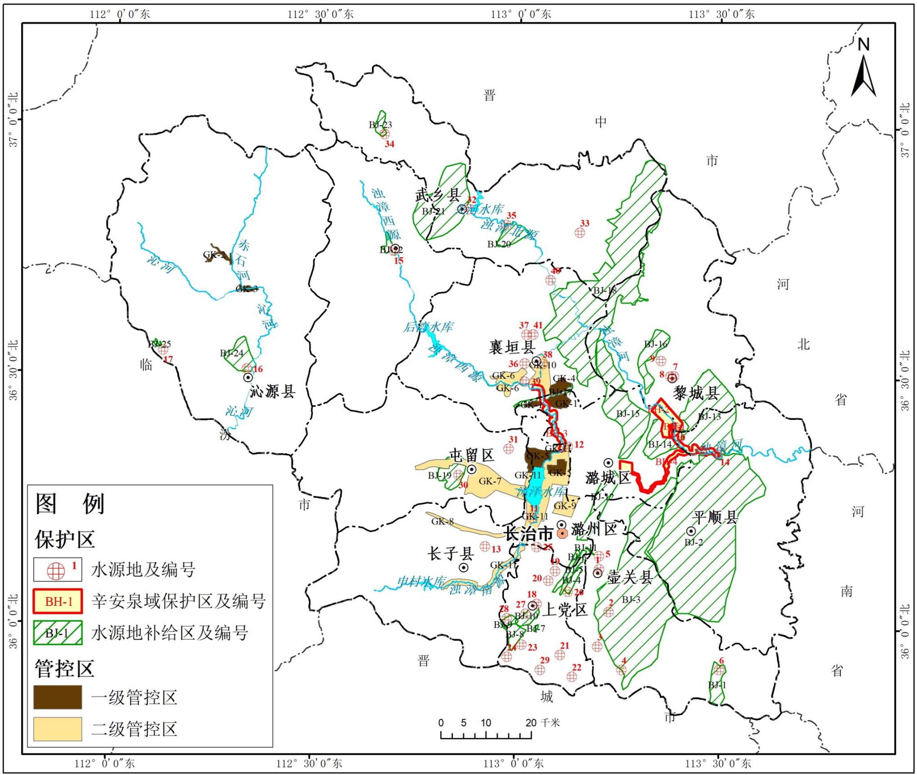

长治市地下水污染防治重点区分布图